Junior Achievement Costa Rica

La Compañía

Colegio Técnico Profesional de Carrizal

Producto: RenewBin

Realimentación
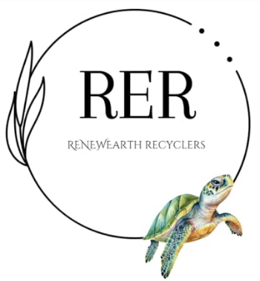

Setiembre, 2024.
Aspectos positivos del programa
- El programa es una buena experiencia para los jóvenes y profesores, nos regalan más conocimiento y aprendizaje
- Nos abre muchas puertas para el futuro, académicamente nos enseña muchas cosas importantes y fundamentales para el desarrollo de una empresa, también a fortalecer el trabajo con nuestros compañeros
- Es una buena experiencia para los jóvenes, para aprender como poder vender y como tener un mejor rendimiento para ya más adultos
- La variedad de proyectos son llamativos e interesantes.
- Los gerentes y los personales del programa son respetuosos y amables
- Se permite desarrollar una empresa propia tomando en cuenta nuestra creatividad y el exponer nos hace desarrollar nuestras habilidades blandas, esta oportunidad nos hace ver lo que tendremos que hacer en un futuro.
Aspectos negativos del programa
- Mucha demanda para iniciantes, el local donde presentamos es muy pequeño, el programa no hay mucha estructura y nos regalan poco plazo de entrega
- Al ser un programa que requiere mucho trabajo hace que nuestras lecciones se interrumpen mucho y casi no trabajemos en lo del colegio
- El espacio proporcionado es relativamente pequeño, los stands están muy unidos lo que hace difícil que las personas se concentren por el ruido y es más difícil ordenarse y mantener el orden del stand.
- Algunos jueces fueron descortés al momento de la evaluación.
Elementos que cambiaría
- Algunos evaluadores, el especio donde fue nuestra presentación (ya que es muy pequeño) y los plazos de entrega
- Dar mesas más grandes, o decirle a la gente que lleve sus propias mesas y solo dar el espacio como en una feria, y que sea en un lugar más grande, (tipo city mall, oxigeno), tanto por que llega más gente, como por que hay más espacio.
- Recomendar con anticipación, preparar una exposición en inglés
- Dejaría más espacio entre cada stand y tal vez dividiría la actividad en menos empresas para que sea más fácil presentar los productos.
- El lugar era muy pequeño, había muy poco espacio y el calor era insoportable a partir de las 10 am.
- Iniciar a la hora indicada
Calificación para el voluntariado
- 7.5 /10.
- Las personas daban críticas constructivas y sugerencias, eran bastante amables.
Calificación general del programa
- 7/10
- Fue una buena oportunidad de experimentar como es una empresa y lo que conlleva, también fue divertido y educativo, sin embargo, en algunas ocasiones, el tiempo de entrega de los documentos debería ser más de una semana, debido a la cantidad de trabajo requerido.

